- 选择题
    - 算法是若干指令的有穷序列，满足性质：（B）
A、输入、输出、确定性、不确定性 B、输入、输出、确定性、有限性
C、输入、计算、确定性、不确定性 D、输入、输出、无限性、有限性
    - 程序是算法用某种程序设计语言的具体实现,程序与算法的主要区别在于（C）
A、输入方式不同 B、输出方式不同
C、有无确定性 D、是否存在有限性
    - 程序是算法用某种程序设计语言的具体实现,程序与算法相同的性质为（C）
A、输出、确定性、有限性 B、输入、确定性、有限性
C、输入、输出、有限性 D、输入、输出、确定性
    - （C）是算法效率的度量,是评价算法优劣的重要依据。
A、算法的规模性 B、算法的确定性
C、算法的复杂性 D、算法的扩充性
    - 递归函数必须具备两个要素，才能在有限次计算后得出结果。这两个要素是（C）。
A、边界条件与递归变量 B、递归事件与递归变量
C、边界条件与递归方程 D、递归事件与递归方程
    - 分治法的基本思想是将一个规模为n的问题分解为k个规模较小的子问题,这些子问题是（C）。
A、互相关联且与原问题不同 B、互相独立且与原问题不同
C、互相独立且与原问题相同 D、互相关联且与原问题相同
    - 分治法所能解决的问题一般具有四个特征，其中的一个特征是：该问题可以分解为若干个规模较小的相同问题，即该问题具有（A）
A、最优子程序性质 B、最优子结构性质
A、最优总程序性质 D、最优总结构性质
    - 分治法所能解决的问题一般具有四个特征，其中的一个特征是：该问题所分解出的各个子问题是：（B）
A、相互独立的，子问题之间不包含公共的子问题。
B、相互独立的，子问题之间必包含公共的子问题。
C、相互关联的，子问题之间不包含公共的子问题。
D、相互关联的，子问题之间必包含公共的子问题。
    - 分治法所能解决的问题一般具有四个特征，其中的一个特征是：该问题的规模（C）。
A、扩大到一定的程度就可以容易地解决
B、扩大到一定的程度就很难得到地解决
C、缩小到一定的程度就可以容易地解决
D、缩小到一定的程度就很难得到地解决
    - 分治法所能解决的问题一般具有四个特征，其中的一个特征是：利用该问题分解出的子问题的解（B）
A、可以剪枝为该问题的解 B、可以合并为该问题的解
A、不可合并为该问题的解 D、不可递归出该问题的解
    - 动态规划算法的基本要素（性质）有：（C）
A、任何子结构性质，重叠子问题性质 B、任何子结构性质，独立子问题性质
C、最优子结构性质，重叠子问题性质 D、最优子结构性质，独立子问题性质
    - 设计动态规划算法的步骤包括：(1)找出最优解的性质，并刻划其结构特征；(2)递归地定义最优值；(3)以（C）的方式计算出最优值；(4)根据计算最优值时得到的信息，构造最优解。
A、自顶向下 B、自里向外
C、自底向上 D、自外向里
    - 设有四个矩阵A,B,C,D，它们的维数分别是：A=50x10，B=10x40，C=40x30，D=30x5。其连乘积ABCD总共有五种完全加括号的方式：(A((BC)D))、(A(B(CD)))、((AB)(CD))、(((AB)C)D)、((A(BC))D)，其中最少乘法次数的是：（ ）
A、(A(B(CD))) B、((AB)(CD))
C、(((AB)C)D) D、((A(BC))D)

    - 设有四个矩阵A,B,C,D，它们的维数分别是：A=60x10，B=10x50，C=50x20，D=20x6。其连乘积ABCD总共有五种完全加括号的方式：(A((BC)D))、(A(B(CD)))、((AB)(CD))、(((AB)C)D)、((A(BC))D)，其中最少乘法次数的是：（ ）
A、(A(B(CD))) B、((AB)(CD))
C、(((AB)C)D) D、((A(BC))D)
算法
A:
CD = 50 X 20 X 6
B(CD) = 10 X 50 X 6
A(B(CD)) = 60 X 10 X 6
总的次数为CD + B(CD) + A(B(CD)) = 12600

    - 在动态规划算法中，关于重叠子问题的处理方法是：（A）
A、对每一个子问题只需求解一次并保存解，当再次遇到此子问题时，只需调用此解。
B、对每一个子问题必须求解一次不保存解，当再次遇到此子问题时，还需再次求解。
C、对每一个子问题只求解这次需使用的解，当再次遇到此子问题时，还需再次求解。
D、对每一个子问题不需求解一次更不保存，当再次遇到此子问题时，再来进行求解。
    - 整数序列（10,11，-20,21，-30,31，-40,41,50，-60,61，-70,71，-80,90）的最大子段和为：（ C ）
A、90 B、91 C、103 D、105
    - 整数序列（1,2,3，-4,5,6,7，-8,9,10,11，-12,13，-14，15）的最大子段和为：（D）
A、6 B、18 C、30 D、44
    - 给定n种物品和一背包。物品的重量Wi集为{ 8,1,5,2,4,3,6,7}，其相应的价值Vi集为{ 1,2,3,4,5,6,7,8}，背包的容量C为10。利用0-1背包问题求解，使得装入背包中物品的总价值最大为（ D ）。
A、36 B、30 C、26 D、17
    - 给定n种物品和一背包。物品的重量Wi集为{1,4,2,3,9,3,8}，其相应的价值Vi集为{2,1,4,3,6,9,13}，背包的容量C为15。利用0-1背包问题求解，使得装入背包中物品的总价值最大为（ C ）。
A、38 B、32 C、28 D、22
    - 给定n种物品和一背包。物品的重量Wi集为{ 1,2,3,4,5,6,7,8}，其相应的价值Vi集为{ 8,1,7,2,6,3,5,4}，背包的容量C为10。利用0-1背包问题求解，使得装入背包中物品的总价值最大为（ D ）。
A、36 B、30 C、26 D、21
    - 贪心算法并不从整体最优考虑，它所作出的选择只是在某种意义上的（ C）最优选择。
（A）全面 （B）规划
（C）局部 （D）随机
    - 贪心算法总是作出在( C )看来最好的选择，即看起来是问题的最优解。
（A）开始 （B）最后
（C）当前 （D）整体
    - 在活动安排问题中，设有n个活动{1,2,…,n}，每个活动都要求使用同一共享资源，用Si、Fi代表i（1≦i≦n）活动的开始时间和结束时间，且i活动已被安排使用该共享资源， 设j（1≦j≦n）活动的开始和结束时间为Sj、Fj，可安排j活动使用该共享资源的条件是（ D ）
（A）Si≦Sj （B）Fi≦Fj
（C）Sj≦Fi （D）Fi≦Sj
    - 从许多可以用贪心算法求解的问题中看到这类问题一般具有2个重要的性质，他们是（ A ）
（A）贪心选择性质和整体结构性质 （B）贪心选择性质和最优子结构性质
（C）局部结构性质和整体结构性质 （D）局部结构性质和最优子结构性质
    - 常用剪枝函数：用( D )在扩展结点处剪去不满足约束的子树；用限界函数剪去得不到最优解的子树。
（A）递归函数 （B）约束函数
（C）回溯函数 （D）剪枝函数
    - 常用剪枝函数：用约束函数在扩展结点处剪去不满足约束的子树；用（ B ）剪去得不到最优解的子树。
（A）回溯函数 （B）剪枝函数
（C）递归函数 （D）限界函数
    - 分支限界法与回溯法在求解目标上的差异是：回溯法是找出解空间树中满足约束条件的( B )，而分支限界法则是找出满足约束条件的一个解，或是在满足约束条件的解中找出在某种意义下的最优解。
（A）局部解 （B）所有解
（C）一个解 （D）多个解

    - 分支限界法与回溯法在求解目标上的差异是：回溯法是找出解空间树中满足约束条件的所有解，而分支限界法则是找出满足约束条件的（ C ），或是在满足约束条件的解中找出在某种意义下的最优解。
（A）局部解 （B）所有解
（C）一个解 （D）多个解

    - 分支限界法与回溯法在搜索方式上的差异是：回溯法及分支限界法分别以（ C ）的方式搜索解空间树。
（A）从小到大、从大到小 （B）从大到小、从小到大
（C）深度优先、广度优先 （D）广度优先、深度优先

    - 分支限界法与回溯法在搜索方式上的差异是：分支限界法及回溯法分别以（ D ）的方式搜索解空间树。
（A）从小到大、从大到小 （B）从大到小、从小到大
（C）深度优先、广度优先 （D）广度优先、深度优先

    - 二分搜索算法是利用（ A ）实现的算法。
A、分治策略 B、动态规划法 C、贪心法 D、回溯法
    - 下列不是动态规划算法基本步骤的是（ C ）。
A、找出最优解的性质 B、构造最优解 C、算出最优解 D、定义最优解
    - 最大效益优先是（ B ）的一搜索方式。
A、分支界限法 B、动态规划法 C、贪心法 D、回溯法
    - 回溯法解旅行售货员问题时的解空间树是（ A ）。
A、子集树 B、排列树 C、深度优先生成树 D、广度优先生成树
    - 下列算法中通常以自底向上的方式求解最优解的是（ B ）。
A、备忘录法 B、动态规划法 C、贪心法 D、回溯法
    - 衡量一个算法好坏的标准是（ C ）。
A 运行速度快 B 占用空间少 C 时间复杂度低 D 代码短
    - 以下不可以使用分治法求解的是（D ）。
A 棋盘覆盖问题 B 选择问题 C 归并排序 D 0/1背包问题
    - 下面不是分支界限法搜索方式的是（ D ）。
A、广度优先 B、最小耗费优先 C、最大效益优先 D、深度优先
    - 下列算法中通常以深度优先方式系统搜索问题解的是（ D ）。
A、备忘录法 B、动态规划法 C、贪心法 D、回溯法
    - 备忘录方法是那种算法的变形。（ B ）
A、分治法 B、动态规划法 C、贪心法 D、回溯法
    - 哈弗曼编码的贪心算法所需的计算时间为（ C ）。
A、O（n2^{n}） B、O（nlogn） C、O（2^{n}） D、O（n）
    - 分支限界法解最大团问题时，活结点表的组织形式是（ B ）。
A、最小堆 B、最大堆 C、栈 D、数组
    - 最长公共子序列算法利用的算法是（ B ）。
A、分支界限法 B、动态规划法 C、贪心法 D、回溯法
    - 实现棋盘覆盖算法利用的算法是（ D ）。
A、分治法 B、动态规划法 C、贪心法 D、回溯法
    - 下面是贪心算法的基本要素的是（ C ）。
A、重叠子问题 B、构造最优解 C、贪心选择性质 D、定义最优解
    - 回溯法的效率不依赖于下列哪些因素（ D ）
A.满足显约束的值的个数 B. 计算约束函数的时间
C. 计算限界函数的时间 D. 确定解空间的时间
    - 下面哪种函数是回溯法中为避免无效搜索采取的策略（ B ）
A．递归函数 B.剪枝函数 C。随机数函数 D.搜索函数
    - 下列哪一种算法不是随机化算法（ C ）
A.矩阵连乘问题的算法可由（ B ）设计实现。
A、分支界限算法 B、动态规划算法 C、贪心算法 D、回溯算法
    - 分支限界法解旅行售货员问题时，活结点表的组织形式是（ A ）。
A、最小堆 B、最大堆 C、栈 D、数组
    - Strassen矩阵乘法是利用（ A ）实现的算法。
A、分治策略 B、动态规划法 C、贪心法 D、回溯法
    - 使用分治法求解不需要满足的条件是（ B ）。
A 子问题必须是一样的
B 子问题不能够重复
C 子问题的解可以合并
D 原问题和子问题使用相同的方法解
    - 下面问题（ B ）不能使用贪心法解决。
A 单源最短路径问题 B N皇后问题
C 最小花费生成树问题 D 背包问题
    - 下列算法中不能解决0/1背包问题的是（ A ）
A 贪心法 B 动态规划 C 回溯法 D 分支限界法
    - 回溯法搜索状态空间树是按照（ C ）的顺序。
A 中序遍历 B 广度优先遍历 C 深度优先遍历 D 层次优先遍历
    - 实现合并排序利用的算法是（ A ）。
A、分治策略 B、动态规划法 C、贪心法 D、回溯法
    - 下列是动态规划算法基本要素的是（ B ）。
A、定义最优解 B、构造最优解 C、算出最优解 D、子问题重叠性质
    - 下列算法中通常以自顶向下的方式求解最优解的是（ C ）。
A、分治法 B、动态规划法 C、贪心法 D、回溯法
    - 采用广度优先策略搜索的算法是（ A ）。
A、分支界限法 B、动态规划法 C、贪心法 D、回溯法
    - 合并排序算法是利用（ A ）实现的算法。
A、分治策略 B、动态规划法 C、贪心法 D、回溯法

    - 背包问题的贪心算法所需的计算时间为（ D ）
A、O（n2^{n}） B、O（nlogn） C、O（2^{n}） D、O（n）
    - 实现大整数的乘法是利用的算法（ ）。
A、贪心法 B、动态规划法 C、分治策略 D、回溯法
    - 0-1背包问题的回溯算法所需的计算时间为（ C ）
A、O（n2n） B、O（nlogn） C、O（2n） D、O（n）
    - 采用最大效益优先搜索方式的算法是（ B ）。
A、分支界限法 B、动态规划法 C、贪心法 D、回溯法
    - 贪心算法与动态规划算法的主要区别是（ B ）。
A、最优子结构 B、贪心选择性质 C、构造最优解 D、定义最优解
    - 实现最大子段和利用的算法是（ B ）。
A、分治策略 B、动态规划法 C、贪心法 D、回溯法
    - 优先队列式分支限界法选取扩展结点的原则是（ C ）。
A、先进先出 B、后进先出 C、结点的优先级 D、随机
    - 背包问题的贪心算法所需的计算时间为（ D ）。
A、O（n2^{n}） B、O（nlogn） C、O（2^{n}） D、O（n）
    - 广度优先是（ A ）的一搜索方式。
A、分支界限法 B、动态规划法 C、贪心法 D、回溯法
    - 一个问题可用动态规划算法或贪心算法求解的关键特征是问题的（ B ）。
A、重叠子问题 B、最优子结构性质 C、贪心选择性质 D、定义最优解
    - 采用贪心算法的最优装载问题的主要计算量在于将集装箱依其重量从小到大排序，故算法的时间复杂度为 ( D ) 。
A、O（n2^{n}） B、O（nlogn） C、O（2^{n}） D、O（n）
    - 以深度优先方式系统搜索问题解的算法称为 ( D )。
A、分支界限算法 B、概率算法 C、贪心算法 D、回溯算法
    - 实现最长公共子序列利用的算法是（ B ）。
A、分治策略 B、动态规划法 C、贪心法 D、回溯法

- 填空题
    - 如下代码冒泡排序算法的基本运算，这段程序的运算时间T(n) = O(n^2)
for i⇓1 to n-1 do
for j ⇓ 1 to n-i do
if a[j] < a[j+1] then
交换 a[j]、a[j+1]
    - 时间渐进上界（复杂性）记号O的定义:f(n)是某一算法的时间复杂性函数，g(n)是某一函数，当存在正的常数C和自然数N0，使得对于所有的n>=N0，有 f(n) <= Cg(n)，记作： f(n)=O(g(n)) ，即f(n)的渐进上界。如f(n)=5000,记为O（1）。
请填写f(n)为如下值时的时间渐进复杂性O（ ）。
（1）、C₀ =O( 1 ) （2）、3n + 2 = O( n )
（3）、100n + 6 = O( n ) （4）、6×2n + n² = O( n^2 )
（5）、3 log(n) + 2×n + n² = O( n^2 ) （6）、n log(n) + n² = O( n^2 )
（7）、3n² + 2 = O( n^2 )

    - 算法复杂性 = 算法所需要的计算机资源，主要包括（1） 时间复杂度 和 （2） 空间复杂度 。
    - 阶乘函数可递归地定义为如下表达式，请在“（1）”和“（2）”中填写合适的内容。
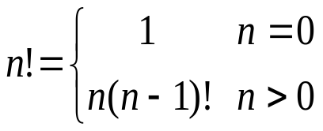
递归（1） 边界

递归（2） 方程
    - 设有四个矩阵A,B,C,D，它们的维数分别是：A=50x10，B=10x40，C=40x30，D=30x5。其连乘积ABCD总共有五种完全加括号的方式：(A((BC)D))、(A(B(CD)))、((AB)(CD))、(((AB)C)D)、((A(BC))D)，其中最少乘法次数为 （1） 次。
    - 设有四个矩阵A,B,C,D，它们的维数分别是：A=60x10，B=10x50，C=50x20，D=20x6。其连乘积ABCD总共有五种完全加括号的方式：(A((BC)D))、(A(B(CD)))、((AB)(CD))、(((AB)C)D)、((A(BC))D)，其中最少乘法次数为 （1） 次。
    - 贪心算法总是作出在当前看来最好的选择。也就是说贪心算法并不从 (1)全局 最优考虑，它所作出的选择只是在某种意义上的 (2)当前 最优选择。
    - 在活动安排问题中，设有n个活动{1,2,…,n}，每个活动都要求使用同一共享资源，用Si、Fi代表i（1≦i≦n）活动的开始时间和结束时间，且i活动已被安排使用该共享资源， 设j（1≦j≦n）活动的开始和结束时间为Sj、Fj，可安排j活动使用该共享资源的条件是 Fi<=Sj (1)
    - 可以用贪心算法求解的问题中看到这类问题一般具有2个重要的性质： (1)贪心 选择性质和 (2)最优 子结构性质。
    - 动态规划算法通常以 （1）自底向上 的方式解各子问题，而贪心算法则通常以 （2）自顶向下 的方式进行求解各子问题。
    - 回溯法在问题的解空间树中，按 (1)深度优先遍历 策略，从根结点出发搜索解空间树。
    - 回溯法为了避免生成那些不可能产生最佳解的问题状态，要不断地利用 (1)剪枝条件 来处死那些实际上不可能产生所需解的活结点，以减少问题的计算量。
    - 具有 (1) 约束条件 的 (2) 目标函数边界 生成法称为回溯法
    - 算法的复杂性有 时间 复杂性和 空间 复杂性之分。
    - 程序是 算法 用某种程序设计语言的具体实现。
    - 算法的“确定性”指的是组成算法的每条 是清晰的，无歧义的。
    - 矩阵连乘问题的算法可由 动态规划算法 设计实现。
    - 算法是指解决问题的 一种方法 或 一个过程 。
    - 从分治法的一般设计模式可以看出，用它设计出的程序一般是 递归算法 。
    - 问题的 最优子结构性质 是该问题可用动态规划算法或贪心算法求解的关键特征。
    - 以深度优先方式系统搜索问题解的算法称为 回溯法 。
    - 数值概率算法常用于 数值问题 的求解。
    - 计算一个算法时间复杂度通常可以计算 循环次数 、 基本操作的频率 或计算步。
    - 解决0/1背包问题可以使用动态规划、回溯法和分支限界法，其中不需要排序的是 动态规划 ，需要排序的是 回溯法 ，分支限界法 。
    - 使用回溯法进行状态空间树裁剪分支时一般有两个标准：约束条件和目标函数的界，N皇后问题和0/1背包问题正好是两种不同的类型，其中同时使用约束条件和目标函数的界进行裁剪的是 0/1背包问题 ，只使用约束条件进行裁剪的是 N皇后问题 。
    - 贪心选择性质 是贪心算法可行的第一个基本要素，也是贪心算法与动态规划算法的主要区别。
    - 矩阵连乘问题的算法可由 动态规划 设计实现。
    - 贪心算法的基本要素是 贪心选择 质和 最优子结构 性质 。
    - 动态规划算法的基本思想是将待求解问题分解成若干 子问题 ，先求解 子问题 ，然后从这些 子问题 的解得到原问题的解。
    - 算法是由若干条指令组成的有穷序列，且要满足输入、 输出 、确定性和 有限性 四条性质。
    - 大整数乘积算法是用 分治法 来设计的。
    - 以广度优先或以最小耗费方式搜索问题解的算法称为 分支限界法 。
    - 舍伍德算法总能求得问题的 一个解 。
    - 贪心选择性质 是贪心算法可行的第一个基本要素，也是贪心算法与动态规划算法的主要区别。
    - 快速排序算法是基于 分治策略 的一种排序算法。
    - 动态规划算法的两个基本要素是. 最优子结构 性质和 重叠子问题 性质 。
    - 回溯法是一种既带有 系统性 又带有 跳跃性 的搜索算法。
    - 分支限界法主要有 队列式（FIFO） 分支限界法和 优先队列式 分支限界法。
    - 分支限界法是一种既带有 系统性 又带有 跳跃性 的搜索算法。
    - 回溯法搜索解空间树时，常用的两种剪枝函数为 约束函数 和 限界函数 。
    - 任何可用计算机求解的问题所需的时间都与其 规模 有关。
    - 快速排序算法的性能取决于 划分的对称性 。

- 对错题
    - （F）程序是算法用某种程序设计语言的具体实现。所以操作系统也是一个算法。
    - （T）操作系统不是算法，但操作系统内存在很多算法。
    - （T）算法的复杂性是算法效率的度量,是评价算法优劣的重要依据.
    - （F）算法的复杂性是算法效率的度量,但不能作为评价算法优劣的重要依据.
    - （T）直接或间接地调用自身的算法称为递归算法。
    - （F）只有直接地调用自身函数的算法称为递归算法。
    - （T）用函数自身给出定义的函数称为递归函数。
    - （F）用其他函数（不间接含有自身）给出定义的函数称为递归函数。
    - （F）能用分之策略解决的问题，可以分解为若干个规模较小的相同问题，且该问题具有最优子结构性质
    - （T）能用分之策略解决的问题，可以分解为若干个规模较小的相同问题，且该问题不具最优子结构性质
    - （T）能用分之策略解决的问题，分解出的各个子问题是相互独立的，即子问题之间不包含公共的子问题。
    - （T）能用分之策略解决的问题，分解出的各个子问题未必相互独立的，即子问题之间可能包含公共的子问题。
    - （T）动态规划算法的基本要素是该问题具有最优子结构性质和重叠子问题性质。
    - （T）动态规划算法的基本要素是该问题具有最优子结构性质和子问题相互独立性质。
    - （T）动态规划算法是自底向上的方式计算出最优值。
    - （F）动态规划算法是自顶向下的方式计算出最优值。
    - （T）背包问题可以用贪心算法求解，而0-1背包问题却不能用贪心算法求解
    - （F）背包问题不可以用贪心算法求解，而0-1背包问题却可以用贪心算法求解
    - （F）想将尽可能多的集装箱装上一艘载重量为c(不受体积限制)的轮船的问题，可用贪心算法求解。
    - （T）想将尽可能多的集装箱装上一艘载重量为c(不受体积限制)的轮船的问题，不可用贪心算法求解。
    - （F）所谓贪心选择性质是指所求问题的整体最优解可以通过一系列局部最优的选择，即贪心选择来达到。
    - （F）所谓贪心选择性质是指所求问题的整体最优解只需通过1～２个局部最优的选择，即贪心选择来达到。
    - （T）对于一个具体问题，要确定它是否具有贪心选择性质，必须证明每一步所作的贪心选择最终导致问题的整体最优解。
    - （F）对于一个具体问题，要确定它是否具有贪心选择性质，只需证明第一步所作的贪心选择会最终导致问题的整体最优解。
    - （T）哈夫曼编码为定长编码。

- 算法理解题
    - Hanoi塔问题：设a,b,c是3个塔座。开始时，在塔座a上有一叠共n个圆盘，这些圆盘自下而上，由大到小地叠在一起。各圆盘从小到大编号为1,2,…,n,现要求将塔座a上的这一叠圆盘移到塔座b上，并仍按同样顺序叠置。在移动圆盘时应遵守以下移动规则：（1）每次只能移动1个圆盘；（2）任何时刻都不允许将较大的圆盘压在较小的圆盘之上；（3）在满足移动规则1和2的前提下，可将圆盘移至a,b,c中任一塔座上。
请在下面程序的（1）（2）处补充完成这段段程序递归算法。void hanoi(int n, int a, int b, int c)
{ //将n个盘子从a（源）塔搬到b（目的）塔，c为辅助塔
if (n > 0)
{
（1） Hanoi(n-1,a,b,c)
move(a,b);//将当前最大的盘子从a源塔搬到b目的塔
（2） Hanoi(n-1,c,a,b)
}
}

    - 将序列中的元素逐段计算其和（子段和），取其最大者，作为最后结果返回。具有O（n³）时间复杂度的算法如下。请完善算法中欠缺的部分内容。int MaxSum(int n,int *a)
{//输入:n元素数，a整数数组。返回:sum最大子段和
int i,j,k,thissum,sum=0; //sum=0为最大子段和初值
for (i=1;i<=n;i++) //i当前子段起始位
for (j=i;j<=n;j++){ //j当前子段终止位
//待完成的代码
thissum = 0;
for(int k = i;k<=j;k++) thissum += a[k];
if(thissum > sum){
sum = thissum;
}
}
return (sum);
}
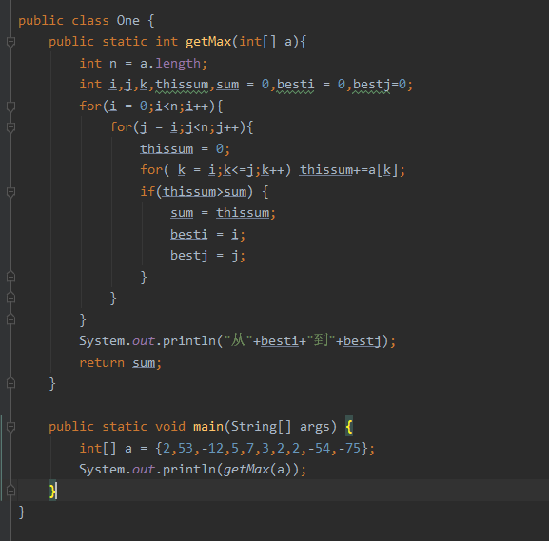

    - 将序列中的元素逐段计算其和（子段和），取其最大者，作为最后结果返回。具有O（n²）时间复杂度的算法如下。
int MaxSum(int n,int *a)
{//输入:n元素数，a整数数组。返回:sum最大子段和
int i,j,thissum, sum=0; //最大子段和初值
//待完成的代码

for(int i = 1;i<=n;i++){
thissum = 0;
for(int j = i;j<=n;j++){
thissum+=a[j];
if(thissum>sum) sum = thissum
}

}
return (sum);
}
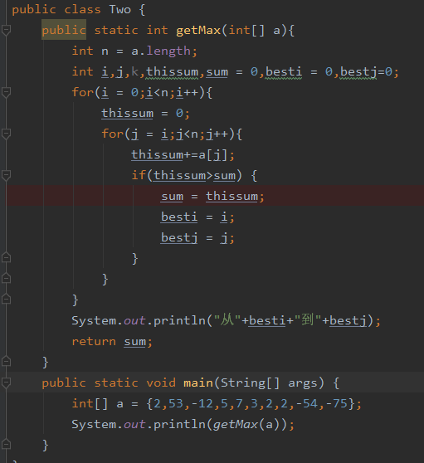

    - 在活动安排问题中，设待安排的11个活动需共享同一活动地点（如会议厅），其活动的开始时间和结束时间如下：

活动i | 1 | 2 | 3 | 4 | 5 | 6 | 7 | 8 | 9 | 10 | 11
开始S[i] | 1 | 3 | 4 | 5 | 3 | 5 | 6 | 8 | 8 | 2 | 12
结束f[i] | 4 | 5 | 5 | 7 | 8 | 9 | 10 | 11 | 12 | 13 | 14

请列出能够安排的活动及顺序如下（只填活动编号i）：
1 -> 4-> 8 -> 11

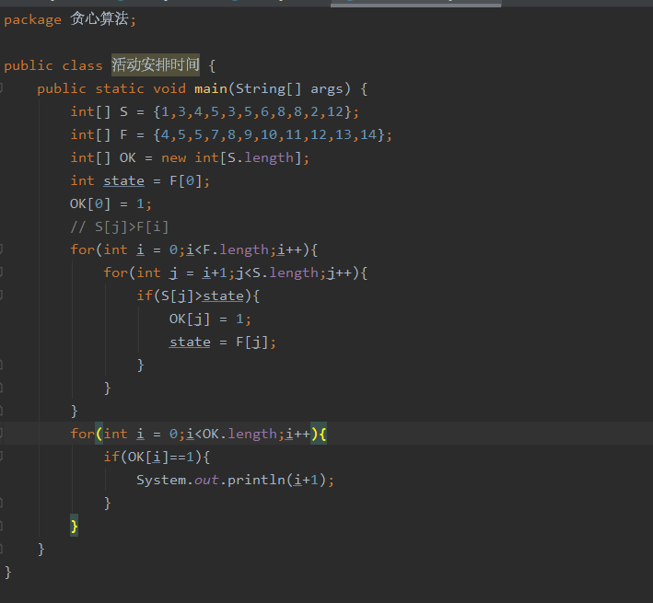

    - 在活动安排问题中，设待安排的11需共享同一活动地点（如会议厅），其活动的开始时间和结束时间如下：

活动i | 1 | 2 | 3 | 4 | 5 | 6 | 7 | 8 | 9 | 10 | 11
开始S[i] | 1 | 3 | 4 | 3 | 5 | 2 | 6 | 8 | 8 | 2 | 12
结束f[i] | 4 | 5 | 5 | 7 | 8 | 9 | 10 | 11 | 12 | 13 | 14

请列出能够安排的活动及顺序如下（只填活动编号i）：

    - 在背包问题中（非0-1背包问题！允许放入某物品的一部分），给定n种物品和一个背包。物品i的重量是Wi，其价值为Vi，背包的容量为C。应如何选择装入背包的物品，使得装入背包中物品的总价值最大?核心算法如下，请完善其中缺失的内容。
void Knapsack(int n,float M,float v[],float w[],float x[])
{ sort(n,v,w); //按单位重量的价值，对所有物品排序
int i; float c=M;
for (i=1;i<=n;i++) x[i]=0; //0-1向量初始化为0，即未装包
for (i=1;i<=n;i++) { //对n各物品装包处理
//待完成的代码

}
}

    - 背包问题的贪心算法
void Knapsack(int n,float M,float v[],float w[],float x[])
{
Sort(n,v,w);
int i;
for (i=1;i<=n;i++) x[i]=0;
float c=M;
//待完成的代码

}
    - 最大子段和: 动态规划算法
int MaxSum(int n, int a[])
{
int sum=0, b=0； //sum存储当前最大的b[j], b存储b[j]
//待完成的代码
int[] dp = new int[a.length];
dp[0] = a[0];
for(int i = 1;i<a.length;i++){
dp[i] = dp[i-1]+a[i];
if(a[i]>0){
dp[i] = Integer.max(dp[i-1]+a[i],dp[i-1]);
}
if(dp[i]>sum) {
sum = dp[i];
b = dp[i];
}
}
return sum；
}
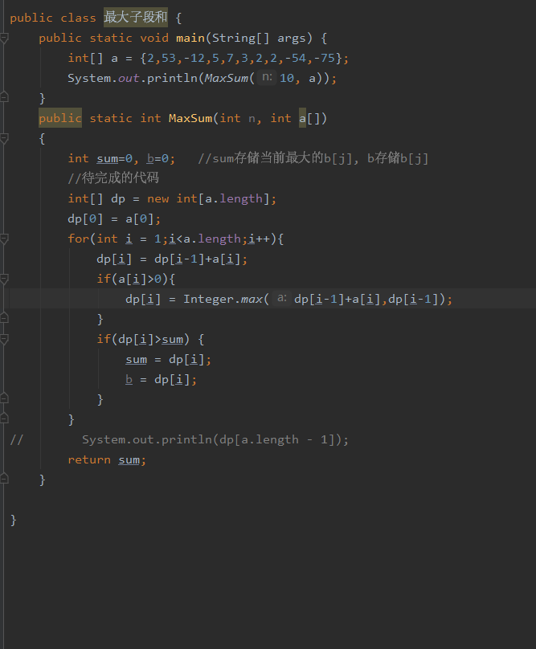
    - 贪心算法求装载问题
template<class Type>
void Loading(int x[], Type w[], Type c, int n)
{
int *t = new int [n+1];
;
for (int i = 1; i <= n; i++) x[i] = 0;
for (int i = 1; i <= n && w[t[i]] <= c; i++)
{x[t[i]] = 1;
;}
}

    - 贪心算法求活动安排问题
void GreedySelector(int n,int s[], int f[], boolean A[])
{
A[1]=true;
int j=1;
for (int i=2;i<=n;i++) {
//待完成的代码
}
}

    - 快速排序
void QuickSort (int a[], int p, int r)
{
if (p<r) {
int q=Partition(a,p,r);
//待完成的代码
QuickSort(a,p,q-1);
QuickSort(a,q+1,p)
}
}
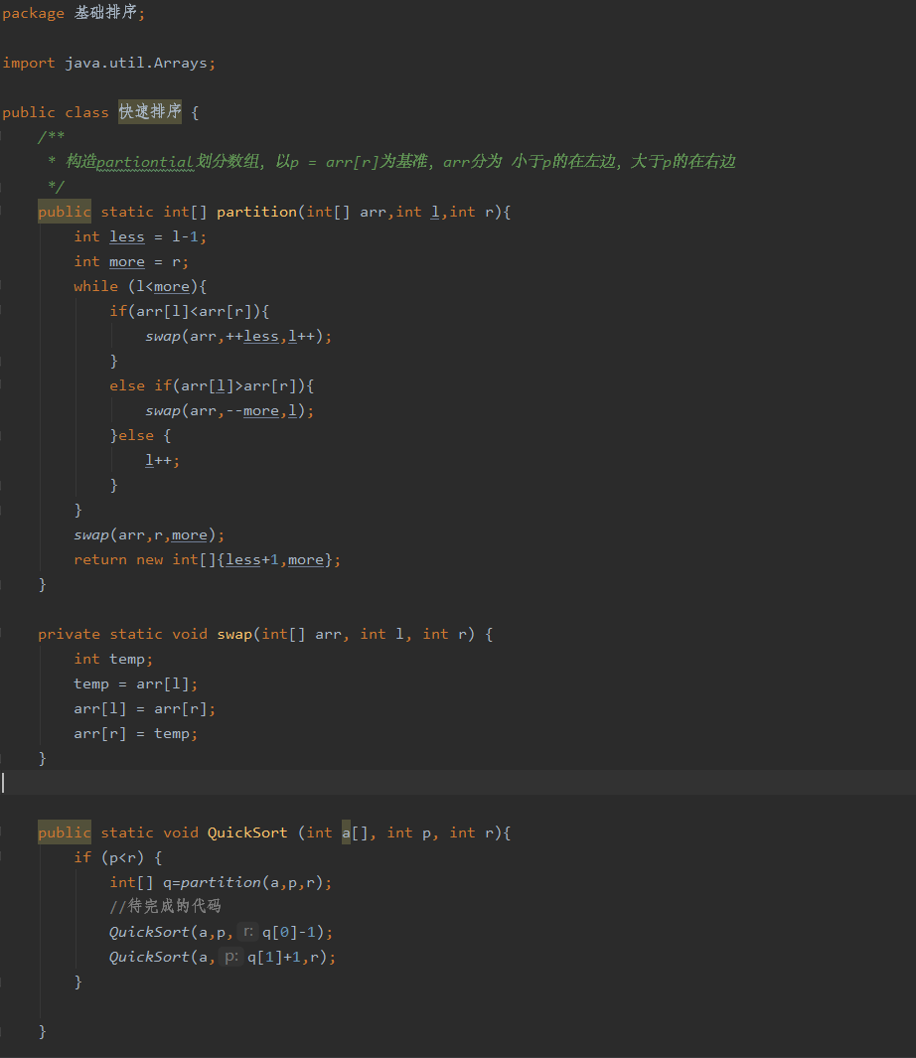

    - 排列问题
void perm(int list[], int k, int m )
{ //产生[list[k:m]的所有排列
if(k==m)
{ //只剩下一个元素
for (int i=0;i<=m;i++) cout<<list[i];
cout<<endl;
}
else //还有多个元素待排列，递归产生排列
for (int i=k; i<=m; i++)
{
//待完成的代码

}
}

    - 已知不重复且已经按从小到大排好序的n个整数的数组A[0：n-1]，对于给定的整数c，要求寻找一个下标i，使得A[i]=c，若找不到，则返回一个-1。请一段简短的程序写出其顺序查找（从头到尾扫描数组A）的算法、写出其折半查找的算法。
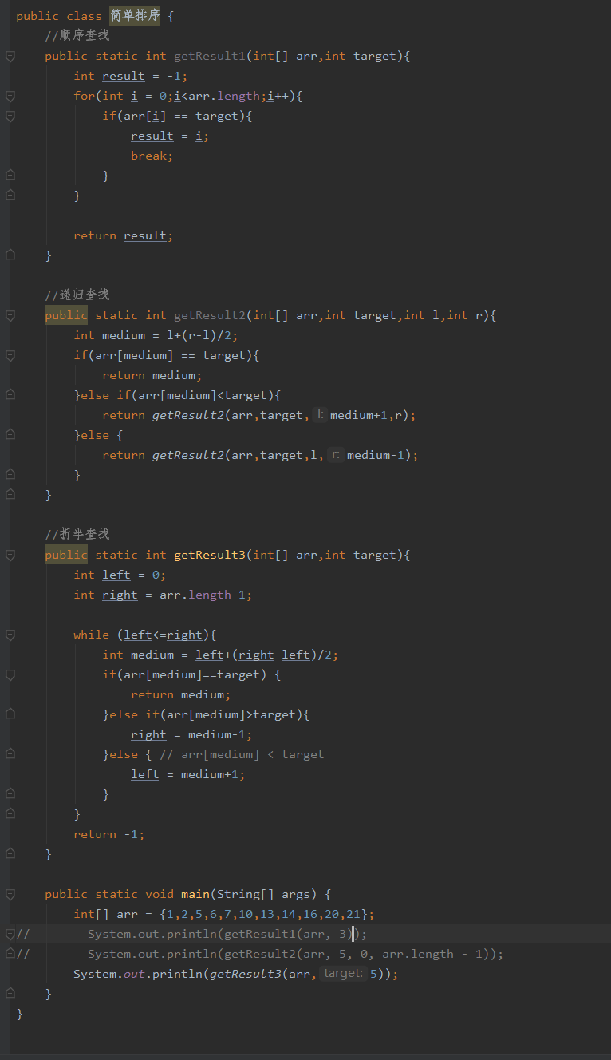
14.将序列中的元素逐段计算其和（子段和），取其最大者，作为最后结果返回。
请利用动态规划算法或其他算法，设计出一段程序代码【函数：int MaxSum(int n,int *a)】返回最大字段和。要求该段程序（函数）具有O（n）的时间复杂度。
输入参数：n，元素个数；*a或者a[ ]，存放n个整数的数组。

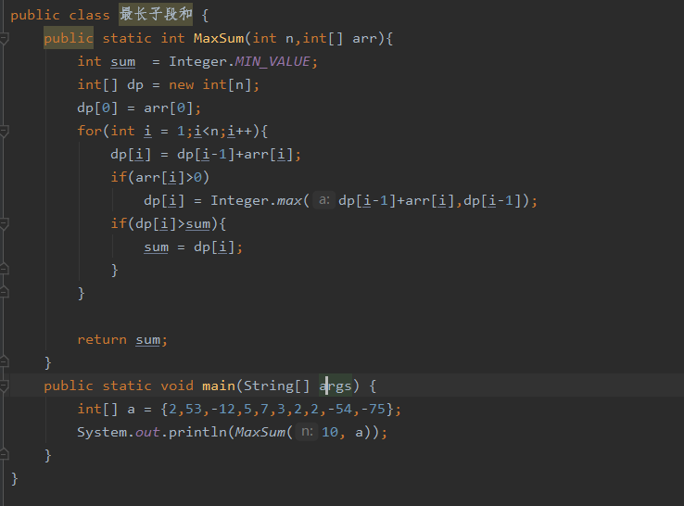

    - 最优装载问题：有一批集装箱要装上一艘载重量为c的轮船。其中集装箱i的重量为Wi。最优装载问题要求确定在装载体积不受限制的情况下，将尽可能多的集装箱装上轮船。按贪心算法的理论，可采用重量最轻者先装的贪心选择策略，可产生最优装载问题的最优解。请写一段代码实现最优装载问题的贪心算法。
注解：Sort(w, t, n);//为将重量数组w的排序函数（可直接调用，不必用代码实现该函数）。结果将W的下标从轻到重存放在t数组中，W数组不作改变。

    - 给定已按升序排好序的n个元素a[0:n-1]，现要在这n个元素中找出一特定元素x，返回其在数组中的位置，如果未找到返回-1。
写出二分搜索的算法，并分析其时间复杂度。

    - 利用分治算法写出合并排序的算法，并分析其时间复杂度
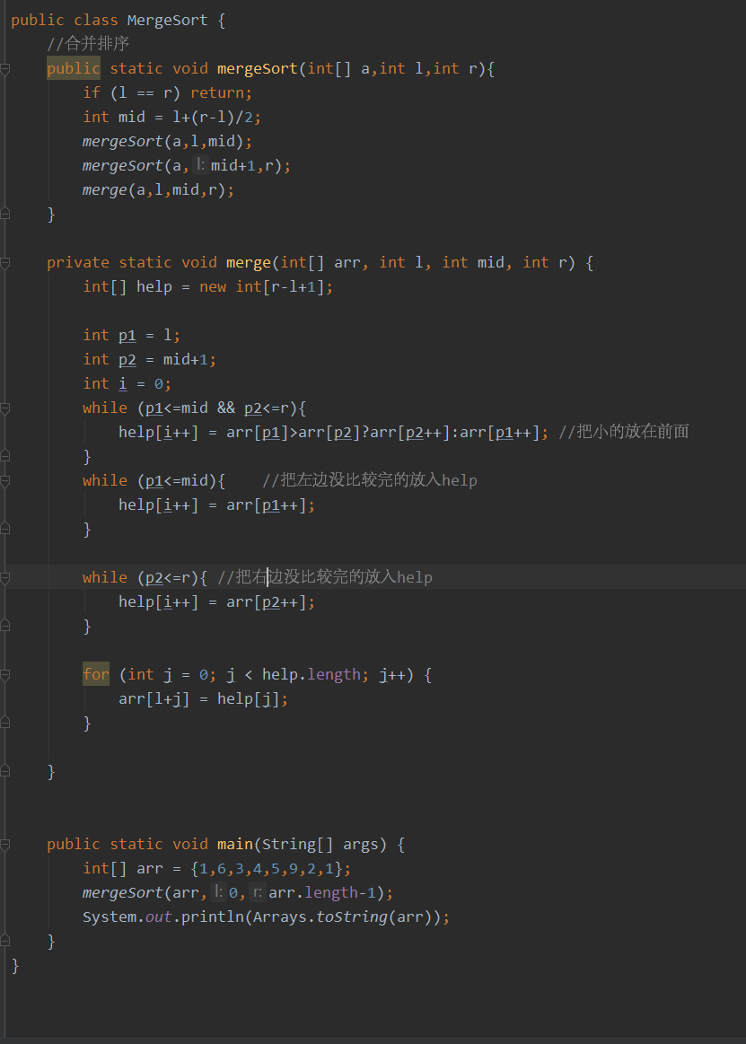
    - N皇后回溯法
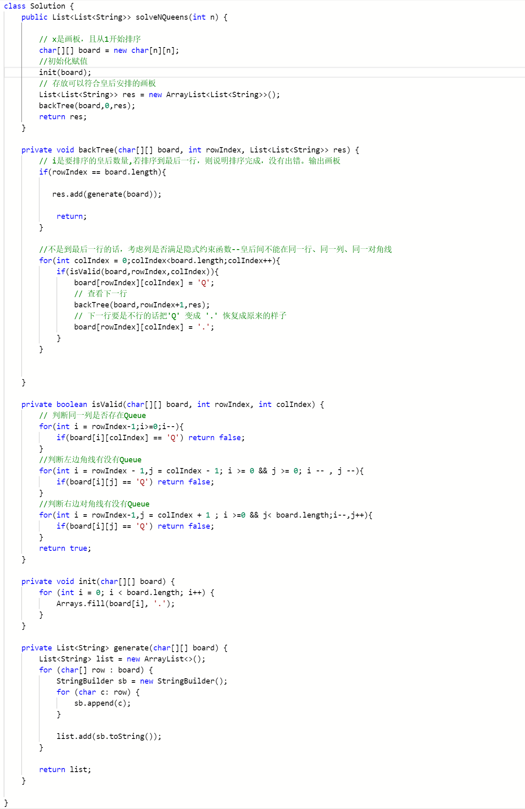
    - 最大团问题

    - 最长公共子序列问题

    - 哈弗曼编码算法

    - 单源最短路径问题。

    - 最小生成树的prim算法思想和kruskal算法思想。并用这两种算法解决实际问题，给定图按照这两种算法画出其最小生成树。

